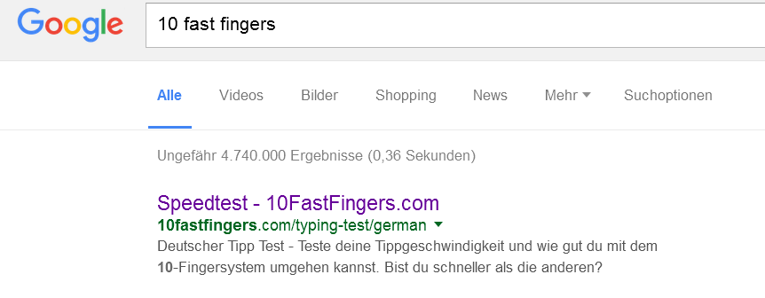
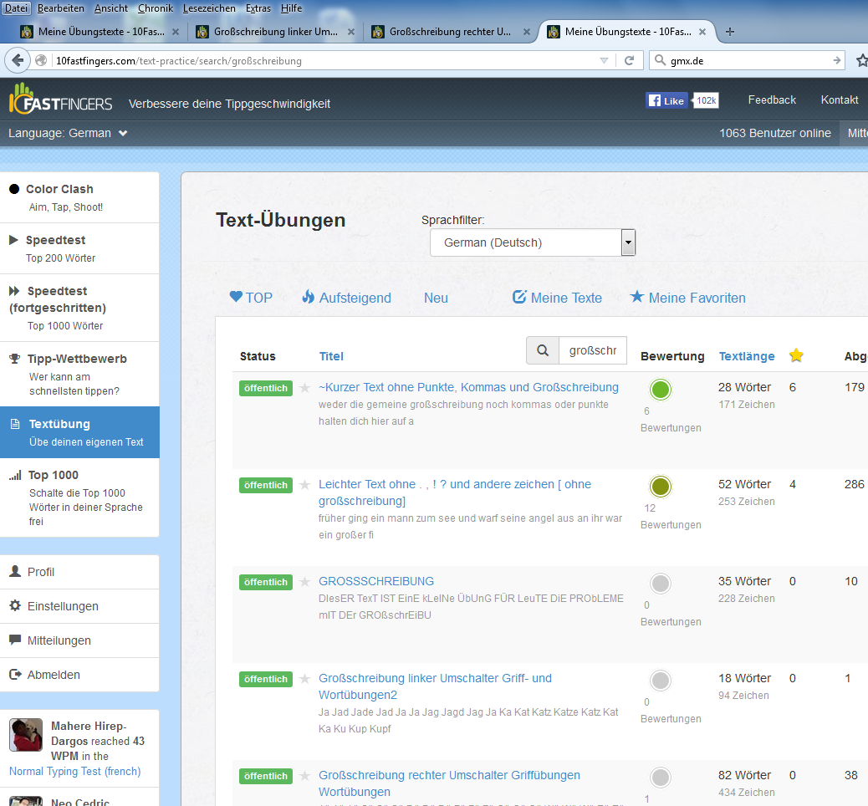
Google:
10 fast fingers german
german
4
3
2
1
Ä und Ü Übung 1
Übungen – ASDF MODUL - 10fastfingers.com
Titel 10fastfingers | Titel 10fastfingers
Grundreihe links 01 / 02 / 03 Pyramide | Mittestrich  Satzzeichen 1
Grundreihe links 04 | Satzzeichen 2
Grundreihe 05 ASDF JKLÖ | Komma und Punkt
Grundreihe 06 ASDF JKLÖ | Mittestrich
Grundreihe 07 DFJK | Test Satzzeichen  Test Satzzeichen kurz
Grundreihe 08 SL | Mittestrich 2
 | Satzzeichen 1
Grundreihe 10 FG | Satzzeichen 2
Grundreihe 11 Text 1 | Test Satzzeichen
Grundreihe 12 Text 2 | Test Satzzeichen kurz
Training Großschreibung | Unterreihe - linke Hand - Sätze
 | Training Unterreihe links
 | Training Unterreihe links groß
 | Unterreihe - linke Hand – Sätze

TEXTE 10fastfingers.com

Titel 10fastfingers
Test Klasse 7 - 1
Ä und Ü Übung 1
Ä und Ü Übung 1
Scharfes s
Zahlen 4 und 9 / Zahlen 4 und 9 b
Zahlen 5 und 8
Zahlen 3 bis 0
Zahlen 2 und 1 / Zahlen 2 und 1 b
Zahlen Datum
Alle Zahlen

